Timeframe de 5 minutos, 5 días de datos.

Con zoom out se ven stacked imbalances de las últimas 24 horas
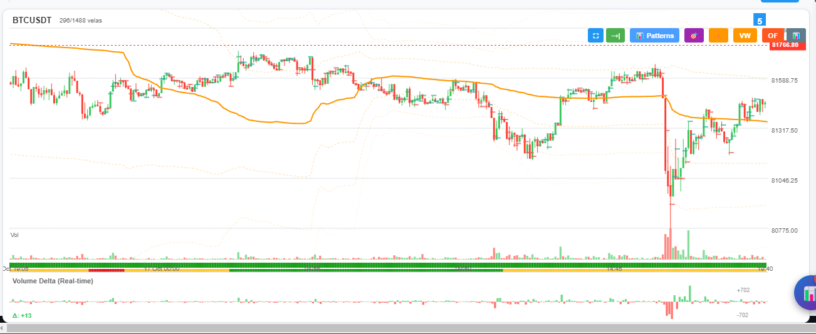
Acá empiezan los stacked imbalances

Con zoom in aparecen los footprints desde las últimas 3 horas
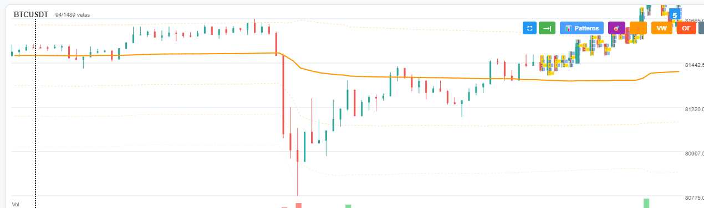
Acá aparecen los footprints y la app aplica para toda la gráfica la estética de las velas delgadas (que deben acompañar la visualización de los footprints). Además, las velas que no tienen footprint ya no tienen stacked imbalances (las de los footprint sí los tienen).

